La fidélisation de la clientèle
et développement de la relation client

BLOC 3 : Fidéliser la clientèle et développer la relation client
Compétences
3.2 Contribuer à des actions de fidélisation et de développement de la relation client
- Concourir à la préparation et à l’organisation d’évènements et/ou d’opérations de fidélisation/ développement de la relation client
- Participer à la mise en œuvre des évènements et/ou opérations de fidélisation/ développement de la relation client
- Évaluer une opération de FDRC
Savoirs associés | Résultats attendus
- La mesure de la satisfaction de la clientèle  - Les indicateurs de gestion, de performance et d’attractivité | - L’organisation est maitrisée, la contribution est utile au bon déroulé de l’événement et/ou de l’opération  - L’action répond aux attentes qualitatives et quantitatives de l’entreprise  - La proposition est adaptée et faite au bon moment
Prolongement possible
Bloc 4B : Rechercher et analyser les informations à des fins d’exploitation  Mettre en place une opération de prospection  Suivre et évaluer l’action de prospection |  | Notions d’économie- droit  Exploitation des données personnelles, le marché.  Principes de la protection des données personnelles, du consommateur.


Kiloutou est une entreprise française spécialisée dans la location de matériels pour les professionnels du BTP, de l'industrie, des services et les particuliers, avec une offre étendue : engins de chantier, nacelles, outillage, matériel pour l'événementiel, etc. Dans ce secteur B2B, conquérir un nouveau client demande des cycles de vente longs et coûteux, ce qui pousse les entreprises du secteur à concentrer leurs efforts sur la relation avec leur portefeuille client actuel plutôt que sur une prospection permanente.

Or, l'agence gère des profils de clients très hétérogènes (grands groupes multisites aux artisans indépendants) dont les besoins, les volumes d'activité et les leviers de motivation diffèrent fortement. Cette diversité impose une approche différenciée : identifier les caractéristiques propres à chaque catégorie de clients, agir avec des moyens et un calendrier adapté à chacune, puis vérifier que les actions engagées produisent réellement les effets attendus.

Vous êtes en PFMP en qualité d'attaché(e) technico-commercial(e) chez Kiloutou et vous participez à la FDRC dans vos missions quotidiennes afin de développer et de maintenir une relation client durable. Ce travail vous conduira successivement à étudier le portefeuille clients de l'agence (Mission 1), à contribuer au plan d'actions commercial par segment (Mission 2), puis à en mesurer les retombées à l'aide d'indicateurs de performance (Mission 3).

MISSION 1 – Préparation d’une action de FDRC

Sur le marché de la location de matériel BTP, fidéliser un client coûte nettement moins cher que d'en conquérir un nouveau, et un client satisfait pèse directement sur le chiffre d'affaires et la réputation de l'agence. Avant de lancer toute action commerciale, l'agence Kiloutou doit disposer d'une vision claire de ses différents segments de clientèle et de leurs performances respectives, du fonctionnement de son programme de fidélité, ainsi que d'un état des lieux de la satisfaction client, pour orienter ses efforts de fidélisation là où ils seront les plus rentables.

Vous êtes chargé(e) d'analyser ces éléments et de poser un diagnostic préalable à toute action de fidélisation.

Ressource 1
1.1.1 Indiquer la principale raison pour laquelle la fidélisation est particulièrement importante dans le secteur B2B
1.1.2 Identifier les avantages financiers à long terme d’un client fidèle par rapport à un nouveau client
1.1.3 Préciser quels effets le niveau de satisfaction d’un client peut avoir sur la notoriété d’une entreprise

Ressource 2
1.2.1 Identifier les critères de segmentation de la clientèle BtoB.
1.2.2 Préciser deux avantages de cette segmentation dans le cadre d’une action de FDRC. Justifier votre réponse.

Annexe 1
1.3.1 Calculer les taux d’évolution pour chaque catégorie de clients professionnels.
1.3.2 Analyser les résultats par catégories de clients professionnels.

Ressource 3
1.3.3 Comparer les 2 contrats professionnels qui font partie du programme de fidélité

Ressource 4
1.3.4 Expliquer pourquoi les avis, les retours et les réclamations sont utiles
1.4 Commenter les résultats de la satisfaction

MISSION 2 - Participation à la mise en œuvre d’actions de FDRC
Les grands comptes, les clients réguliers et les petits clients n'ont ni les mêmes attentes ni le même potentiel : traiter tout le monde de la même façon revient à gaspiller des ressources commerciales. L'agence Kiloutou construit donc un plan d'actions annuel différencié par segment, mobilisant selon les cas des leviers humains, marketing, technologiques ou financiers, pour maximiser l'impact de chaque euro investi dans la relation client.
Vous êtes sollicité(e) pour contribuer à la construction de ce plan d'actions et identifier les moyens à mobiliser pour chaque segment de clientèle.
Ressource 6
2.1 Renseigner le calendrier annuel d’actions de FDRC (Annexe 2)
2.2 Identifier chaque type de moyens correspondant aux actions de FDRC mises en place par segment de clients. (Annexe 3)

MISSION 3 - Évaluation des actions de FDRC
Une action de fidélisation qui n'est pas mesurée ne peut être ni justifiée, ni améliorée. Il s'agit de définir, pour chaque segment de clientèle, les indicateurs de performance permettant de suivre l'efficacité réelle des actions menées et d'ajuster la stratégie commerciale de l'agence en conséquence.
Vous intervenez pour sélectionner ces indicateurs de performance et évaluer les résultats des actions engagées.
Ressource 7
3.1 Préciser pour chaque segment les KPI adaptés aux actions de FDRC (Annexe 4)

Ressource 1 - Pourquoi fidéliser ses clients ?
La construction d’une base de clientèle solide comporte deux volets : l’acquisition et la fidélisation de la clientèle. En B2B, la fidélisation clients est un enjeu extrêmement important, notamment car le coût d’acquisition client est plus élevé qu’en B2C.
Fidéliser un client coûte 3 à 6 fois moins cher que de le recruter : la fidélisation est moins onéreuse et risquée que la prospection. C’est un investissement qui portera rapidement ses fruits et sur le long terme. Le coût d’acquisition d’un nouveau client (CAC) est d’autant plus élevé que :
- La taille du marché en nombre de clients potentiels est plus petite qu’en B2C
- Le cycle de vente est généralement plus long (et fait parfois intervenir plusieurs acteurs de l’entreprise, comme les achats et le juridique)
- Changer de fournisseur est un processus plus compliqué pour une entreprise que pour un particulier.
Les chiffres clés de la fidélité.
Un client régulier dépense de 10% à 20% de plus que le client de passage. De plus, un client fidèle augmente votre chiffre d’affaires par sa fréquence d’achat, plus élevée qu’une entreprise cliente.
Un client très satisfait en parle à 3 personnes.
Source internet

Ressource 2 - Segmentation de la clientèle professionnelle.
Segments | Critères | Clients
Grand comptes | + de 100k€, locations fréquentes, multisites. | Groupes BTP, grandes entreprises, collectivités
Clients réguliers | 20k€-100 K€, locations mensuelles régulières | PME, artisans structurés*
Petits clients | -de 20K€, locations occasionnelles | Artisans indépendants, TPE
* ce sont des artisans ou TPE du secteur de l'artisanat (bâtiment, services, etc.) qui ont mis en place une organisation efficace de leur activité, avec une gestion structurée, des outils professionnels, parfois plusieurs salariés, et une approche proactive du développement commercial et de la relation client.
Source interne


Ressource 3 - Le programme de fidélité chez Kiloutou
https://www.kiloutou.fr/p/services/programme-fidelite/
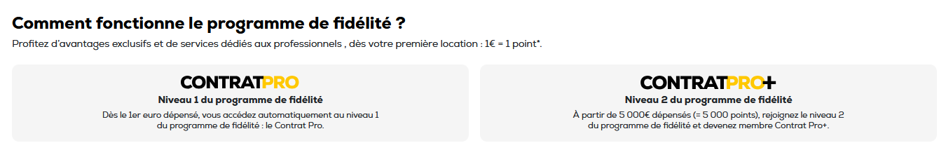

Ressource 4 : La satisfaction chez Kiloutou
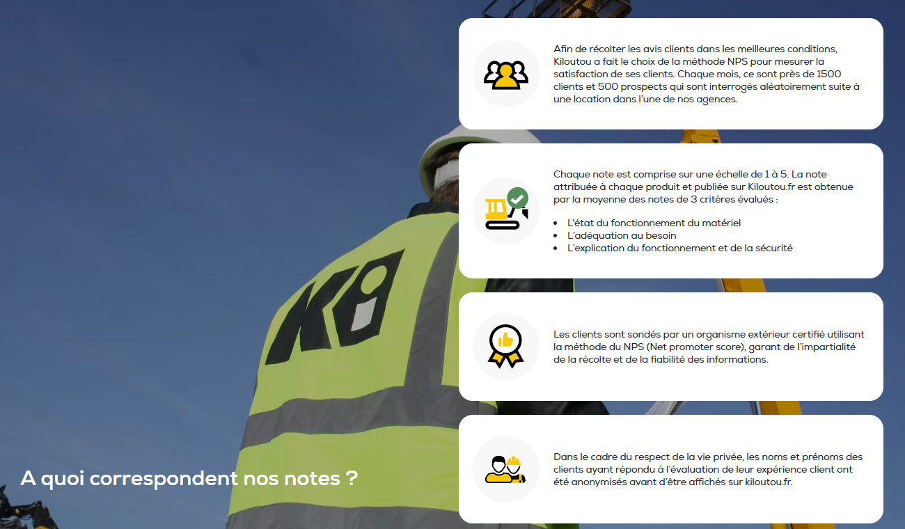
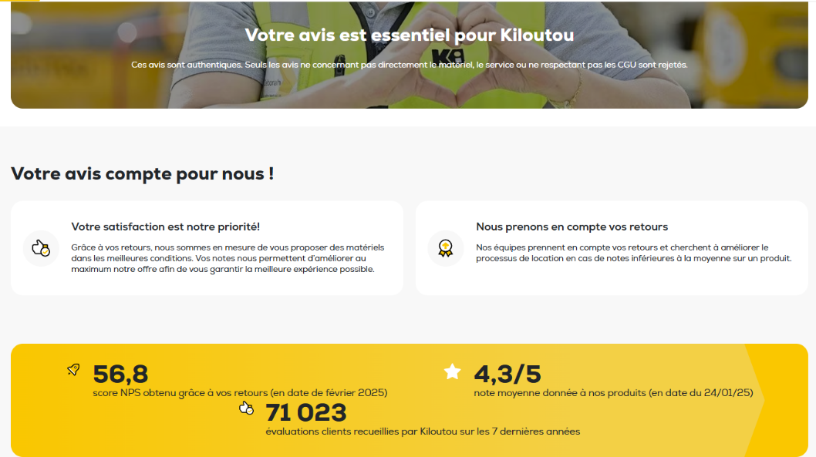

Ressource 5 - Les objectifs qualitatifs par segment (typologie de clients)
Grands comptes → Renforcer l’attachement : fidélité contractuelle, récompenses personnalisées, plus de volumes, relationnel fort) et la valeur client.
Clients réguliers → Encourager l’engagement (les faire monter en gamme) et stimuler la fidélité.
Petits clients → Simplifier l’expérience et inciter à la récurrence (la fréquence de location) : offres simples, contenus pédagogiques, digitalisation.
Source interne

Ressource 6 : Tableau récapitulatif des moyens mobilisés par Kiloutou selon les segments de clients.
Kiloutou adapte ses moyens en fonction de la valeur et de la fréquence d’utilisation du client.
- Les grands comptes reçoivent un traitement hautement personnalisé et contractuel.
- Les clients réguliers bénéficient d’un suivi régulier, d’offres fidélité et d’automatisation.
- Les petits clients ont un accompagnement léger mais réactif, avec des incitations simples et efficaces.
Source Interne

Types de moyen | Définitions / Objectifs | Exemples concrets  chez Kiloutou | Caractéristiques principales
Moyens humains | Mobilisation de personnel pour créer du lien, accompagner, relancer ou gérer un client | - Conseiller commercial dédié (Grands comptes)  - Chargé de clientèle B2B  - Appel téléphonique ou accueil agence  Maintenance prioritaire. | - Relation personnalisée  - Suivi individualisé  - Capacité à réagir vite (ex : gestion d’un litige)
Moyens marketing / commerciaux | Incitations commerciales et communication pour stimuler l’engagement ou fidéliser | - Contrat cadre, offres palier  - Pack découverte  - Promotions (volume, 1ère commande)  - SMSING / e-mailing marketing ciblés | - Offres adaptées au profil client  - Fidélisation et stimulation des ventes  - Communication directe ou automatisée
Moyens technologiques | Outils numériques utilisés pour suivre, automatiser, analyser ou faciliter l’expérience client | - CRM (Customer Relationship Management)  - MyKiloutou (espace client)  - Marketing automation  - Alertes inactivité | - Analyse de données client  - Automatisation des actions  - Accessibilité 24/7 pour les clients
Moyens financiers | Ajustements tarifaires ou facilités pour adapter l’offre au budget ou à la valeur du client | - Remises volume  - Offres flash  - Paiement différé ou mensuel  - Conditions préférentielles pour grands comptes | - Flexibilité tarifaire  - Incitations économiques  - Renforcement de la valeur perçue chez le client

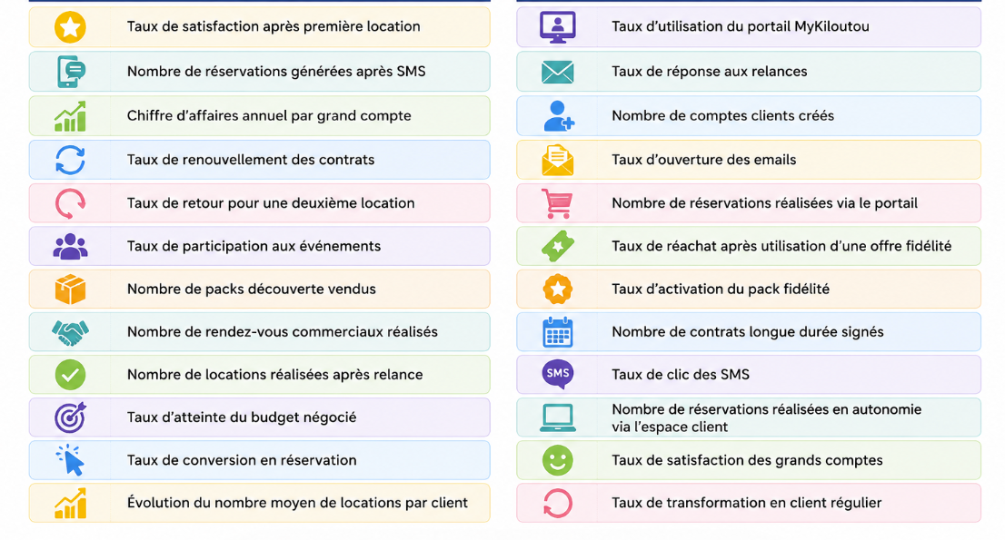
Ressource 7 - KPI FDRC par Segment

Annexe 1 : Tableau de bord commercial par catégorie de clients professionnels.
Catégories  de clients | Indicateurs | 202N-2 | 202N-1 | Évolution
Grands comptes | Nombre de clients
Grands comptes | Chiffre d'affaires (en €)
Grands comptes | Fréquence moyenne (loc/mois)
Grands comptes | Taux de fidélité (%)
Grands comptes | Satisfaction client (sur 10)
Clients réguliers | Nombre de clients
Clients réguliers | Chiffre d'affaires (en €)
Clients réguliers | Fréquence moyenne (loc/trimestre)
Clients réguliers | Taux de retour (%)
Clients réguliers | Satisfaction client (sur 10)
Petits clients | Nombre de clients
Petits clients | Chiffre d'affaires (en €)
Petits clients | Fréquence moyenne (loc/an)
Petits clients | Taux de retour (%)
Petits clients | Satisfaction client (sur 10)

Annexe 2 - Calendrier annuel d’actions FDRC par typologie de clients
Mois | Actions principales | Cibles principales | Objectifs FDRC adaptés
Janvier | Bilan personnalisé grandes entreprise + soirée VIP.
Février | Lancement des packs chantier hiver sur les dernières innovation" avec conseil techniques personnalisés.
Mars | Relance contrat pro+
Avril | Offre réduction contrat contrat longue durée +livraison gratuite
Mai | Campagne de fidélisation "points double"
Juin | After work Chantiers pour renforcer le relationnel
Juillet | Jeu concours été : location = participation  Email éducatif : comment choisir son matériel
Août | Audit de parc / diagnostic besoins
Septembre | Pack découverte
Octobre | Offres multimatériels gros chantiers
Novembre | Offre "parrainage pro" pour les nouveaux clients
Décembre | Offre premium pour passer au niveau supérieur

Annexe 3 - Les moyens mobilisés par segment pour les actions de FDRC

Segment 1 : Grands comptes (BTP, collectivités, entreprises nationales)
Types de moyen | Actions mises en place
 | Formations techniques personnalisées
 | Suivi spécifique dans le CRM Grands Comptes, reporting personnalisé
 | Tarifs négociés à l’année, facilités de paiement, remises sur volume, budgets contractualisés
 | Chargé de clientèle dédié, équipe Grands Comptes, interlocuteur unique pour centraliser les besoins

Segment 2 : Clients réguliers (PME, artisans récurrents)
Types de moyen | Actions mises en place
 | CRM avec segmentation PME, alerte sur baisse d’activité, marketing automation (e-mails ciblés)
 | Réductions ponctuelles, facturation mensuelle groupée, offres à palier selon la fréquence de location
 | Conseiller commercial en agence ou à distance, maintenance prioritaire
 | Offres fidélité (ex : location 3+1 offerte), offres saisonnières ou métiers, invitation à des événements locaux

Segment 3 : Petits clients (clients occasionnels, petits artisans)
Types de moyen | Actions mises en place
 | Codes promos, politique tarifaire simple et sans engagement
 | Pack découverte, tutoriels, offre première commande, SMS incitatifs
 | Accueil en agence, orientation par le personnel, appel ponctuel après la première location
 | Création de fiche dans CRM, espace client simplifié (MyKiloutou), notifications push

Annexe 4 : Sélections des KPI par segment
Segment 1 : Grands Comptes (BTP, Collectivités, Entreprises Nationales)
Objectifs qualitatifs : Fidéliser et développer la valeur client à long terme

ACTIONS DE FDRC | KPI (indicateurs de performance)
Mise en place des locations longues durée
Accès à un suivi privilégié via le portail MyKiloutou.
Négociation annuelle des tarifs et budgets avec des remises sur volume de machines louées.
Accompagnement dédié (attaché commercial, interlocuteur unique).

Segment 2 : Clients réguliers (PME, Artisans récurrents)
Objectifs qualitatifs : Renforcer l’engagement et stimuler la fidélité

ACTIONS DE FDRC | KPI (indicateurs de performance)
Emailing automatisés
Développement de la relation commerciale personnalisée (relances, suivi, conseils)
Utilisation des offres fidélité et participation aux événements
Offres fidélité (ex : location 3+1 offerte),

Segment 3 : Petits clients (Occasionnels, Petits artisans)
Objectifs qualitatifs : Simplifier l’expérience et inciter à la récurrence
ACTIONS DE FDRC | KPI (indicateurs de performance)
Offres Pack découverte
Tutoriels et SMS incitatifs.
Accueil humain en agence et suivi ponctuel après la première location.
Accès facilité via l’espace client simplifié.

Fidélisation de la Clientèle et/ou Développement de la Relation Client

